
Задания письменного кандидатского экзамена ИНХ СО РАН
по специальности «Физическая химия»
(весна 2021 года)
Задание 1
1. Дайте определение понятий – потенциал ионизации атома и сродство к электрону атома. В какой группе периодической таблицы Менделеева находится элемент, если его первые четыре потенциала ионизации равны соответственно I₁= 9,3; I₂= 18,2; I₃= 153,8; I₄= 217,7 эВ. Ответ пояснить.
2. Рассчитайте энергию необходимую для образования альфа-частицы (⁴₂He²⁺) из атома гелия, если известно, что потенциал ионизации He равен 24,4 эВ. Оцените энергию межэлектронного отталкивания в атоме гелия.
3. Серия линий в спектре атома водорода образуется в результате излучения фотонов при переходе электрона с возбужденных уровней на первый (серия Лаймана). Определите максимальную и минимальную длину волны излучения в серии Лаймана. h = 6.62 ∙10⁻³⁴ Дж∙с

Задание 2.
1. Сформулируйте первое и второе начало термодинамики, кратко пояснив все использованные термины.
2. Рассчитайте величины стандартной мольной энтропии и энтальпии плавления льда при Т = 273,15 К, если при нагревании 180 г льда от Т = -10 °С до Т = + 10 °С поглощается 71,6 кДж. Принять теплоемкости воды и льда независящими от температуры и равными С_{Р} (Н₂О_{ж}) = 78 Дж/(моль×К), С_{Р} (H₂O_{тв}) = 38 Дж/(моль К).
3. Определите изменение энергии Гиббса при затвердевании 5 моль переохлажденного бензола при Т = 268 К, если известно, что при этой температуре давление насыщенных паров бензола над твердым веществом – 2279 Па, над жидким бензолом – 2639 Па. Пары бензола считать идеальным газом.

Задание 3
1. Что такое электрод второго рода? Приведите пример такого электрода. Запишите для этого электрода уравнение Нернста.
2. Рассчитайте стандартное изменение энергии Гиббса реакции
2Br⁻_{(р-р)} + F_{2(г)} = Br_{2(ж)} + 2F⁻_{(р-р)},
если известны стандартные потенциалы
Br_{2(ж)} + 2е = 2Br⁻_{(р-р)} E⁰₂₉₈ = 1,07 B
F_{2(г)} + 2е = 2F⁻_{(р-р)} Е⁰₂₉₈ = 2,87 В
Определите направление самопроизвольного протекания реакции при С_{Br}- = C_{F}-= 10⁻² М и парциальном давлении F₂ 0,02 атм. Ответ обосновать.
3. Одним из электродов гальванического элемента при Т = 298 К является цинковая пластина (m = 60 гр_ находящаяся в 1 л 10⁻³ М растворе ионов Zn(NO₃)₂. Что произойдет при добавлении к этому раствору такого же объема 10⁻³ М Pb(NO₃)₂? Как при этом изменится ЭДС гальванического элемента? Ответы пояснить. E⁰_{Pb2+/Pb} = -0,126 В, E⁰_{Zn2+/Zn} = -0,763 В.

Задание 4
1. Дайте определение следующим понятиям: диссоциация, гидролиз, осмотическое давление, растворимость, произведение растворимости.
2. Определите рН 0.1 М раствора Na₂S.
3. Кислота Н₂А – сильная по первой ступени. Осмотическое давление 6·10^{–3} М раствора при 277 К равно 0.318 атм. Определите рН раствора и вторую константу диссоциации кислоты Н₂А K_{a2}.
3. Как влияет изменение рН и температуры на растворимость гидроксидов переходных металлов?
4. Оцените рН осаждения FeS и ZnS сероводородом при концентрациях С(М⁺) = С(H₂S) = 10^{–3} М.

(K_{L}(FeS) = 5·10^{–18}; K_{L}(ZnS) = 2·10^{–22}; K_{a1}(H₂S) = 1·10^{–7}; K_{a2}(H₂S) = 2.5·10^{–13}.

Задание 5
На рисунке слева приведена фазовая диаграмма двухкомпонентной конденсированной системы Al–Ca. В системе существует твёрдый раствор на основе кальция.
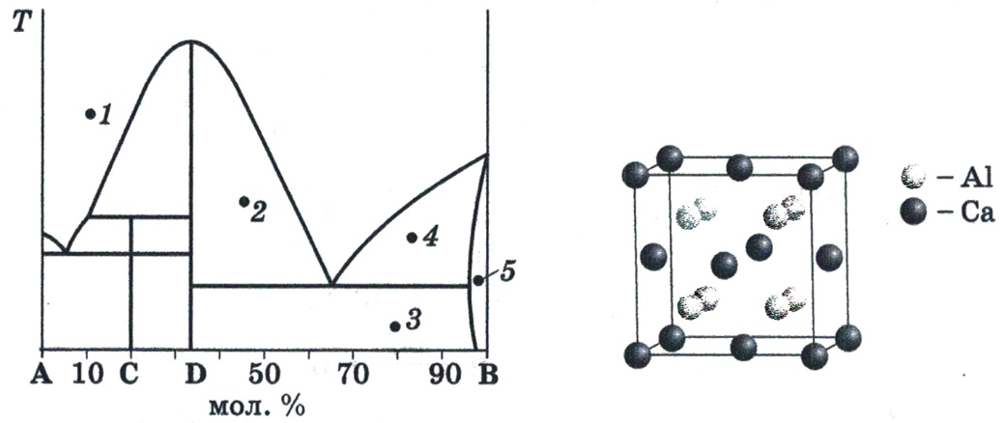 | индексы  hkl  220  311  222  422  511  440 | межплоскостное  расстояние, Å  2,8355  2,4181  2,3152  1,6371  1,5434  1,4178
1. Каким элементам соответствуют буквы A и B?
2. Рассчитайте составы соединений C и D, образующихся в системе. Какое из них плавится конгруэнтно? Укажите число фаз, находящихся в равновесии в точках 1–5.
3. Какое из соединений, C или D, имеет структуру, изображённую на рисунке справа (ГЦК упаковка)? Определите координационные числа и полиэдры атомов Al и Ca в этой структуре.
4. На основании данных о порошковой дифрактограмме этой фазы, приведённой в таблице, определите параметр кубической элементарной ячейки и плотность данной фазы.

Желаем удачи!
Справочные данные:
R = 8,31 (Дж ⋅ K⁻¹ ⋅ моль⁻¹) F = 96 485 (Кл ⋅ моль⁻¹) 1 эВ = 1,602·10⁻¹⁹ Дж,
N_{a} = 6.02∙10²³ моль⁻¹, h = 6.62 ∙10⁻³⁴ Дж∙с

